ИСТОРИЯ ШКОЛЫ
Село Аладаш. В 1932 году 1500 га земли на территории Дербентского района закрепили за колхозом имени Микояна селения Курах для отгона животноводства. После 50-х годов на территории участка «Аладаш» появились поселенцы, а к концу 60-х годов там насчитывалось около 15 хозяйств.
В 1969 году участок «Аладаш» стал отделением совхоза Курахский. После землятресения в 1966 году сюда переселилось много людей с Курахского и Хивского районов. В 1969 году участок «Аладаш» становится отделением совхоза «Курахский». Указом Президиума Верховного Совета ДАССР от 15.12.1975 года отделение совхоза «Курахский» преобразовано в селение Аладаш . В настоящее время насчитывается около 280 хозяйств.
В 1961 году открыли начальную школу. Она была создана постановлением исполкома Курахского района в 1961 году для обучения детей, проживающих на данной территории прикутанного хозяйства участка «Аладаш». Из-за ограниченности контингента обучающихся школа получила статус прикутанно- малокомплектной начальной школы.
В год основания школы в 1-4 классы было принято 14 детей. Первая школа была размещена в арендованном частном доме Насруллаева Садыка, из-за отсутствия приспособленного для ведения занятий здания.
Первым руководителем и единственным учителем на начальном этапе становления школы был Талибов Абумуслим из селения Курах, который много сделал для организации успешной работы и создал соответствующие условия для обучения и воспитания детей. Чуть позже, в 1965 году, школа была переведена в двух этажное здание, специально приобретенное и оборудованное для организации обучения обучающихся. Учителями школы в эти годы были: Катибов Фатуллах, Абдуллаев Зейнидин, Рамазанов Гарун.
С 1968 по 1987 гг.(19 лет) директором школы был Билалов Гаджимирзе Натифович. В этот период школа из малокомплектной была реорганизована в начальную. Учителями в это время работали: Рамазанов Гарун, Михралиева Эвсият, Гамидова Каинат, Юсупов Гамзат, Гаджиев Мутай.
В 1977 году школа была переведена в новое щитовое здание. Фундамент данного здания был заложен в 1971 году и построенно оно было для командированных работников, животноводов, землепашцев (общежитие).
В 1983году школа была преобразована в восьмилетнюю. По окончании восьмилетки обучающие селения Аладаш продолжали свое образование в близлежащем селении Аглоби Дербентского района.
В 1996 году школу реорганизовали в среднюю.

Жизнь, прожитая не зря

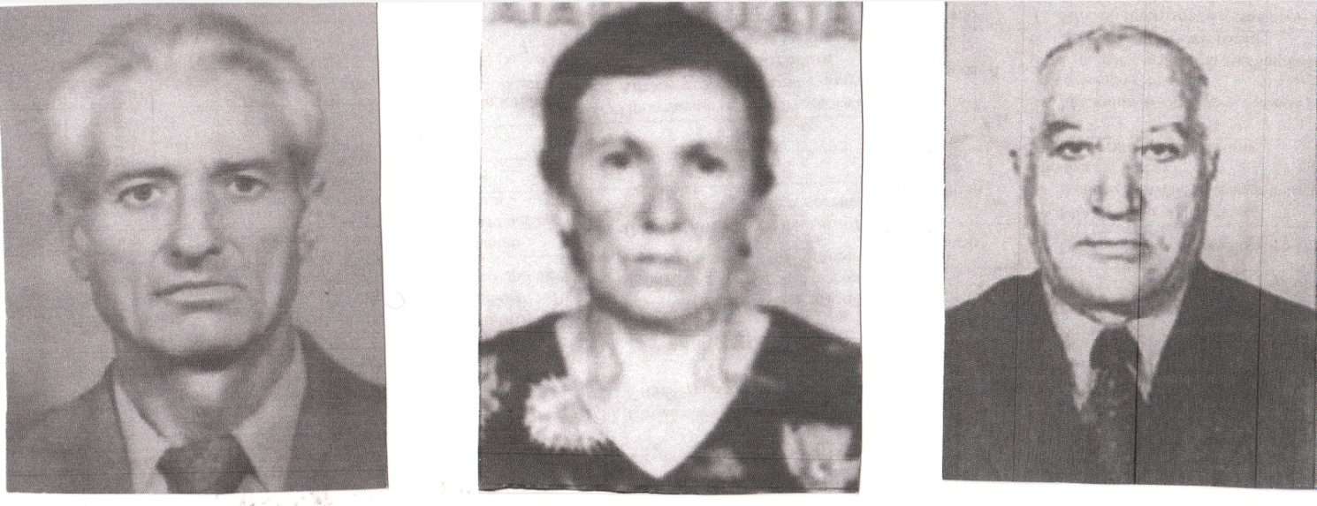

Байрамбеков Мирзефер Насруллаева Бес Билалов Гаджимирзе

Гусейнович Шагимердановна Натифович

Учитель истории учитель русского языка Учитель родного языка

и литературы и литературы

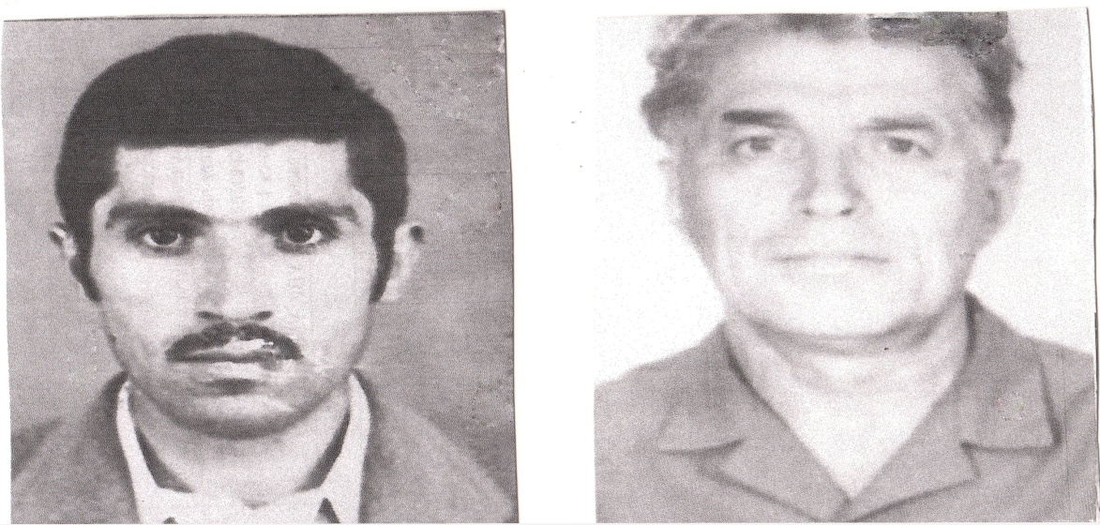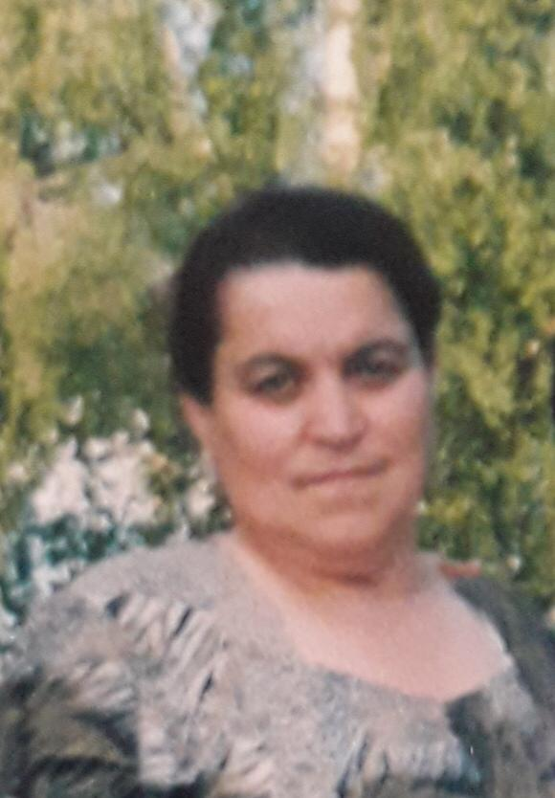

Темирханов Сиражудин Халидов Халид Гаджимагомедова

Цмиханович Халидович Сагадат Шахбановна

Учитель начальных учитель родного языка учитель начальных

классов литературы классов

Руководители в истории школы

1987 г.- Гаджимагомедов Рахидин Рашидович
1987-2001 гг.- Шахпазов Исамудин Гусейнович
2001-2005 гг.-Абдуллаев Магамед Рамазанович
2005-2008 гг - Шахпазова Сейроза Ибадуллаевна
2008-2011 гг - Ибрагимов Абдул Эмирасланович
2011г. - Абдуллаев Магамед Рамазанович

МКОУ «Аладашская СОШ» с 9 мая 2010 года носит имя Героя Советского Союза Араза Казимагомедовича Алиева. В настоящее время коллектив школы состоит из 25 педагогических работников. Из них:
16 человек - высшее педагогическое образование;
9 человек - среднее специальное образование.
5 октября 2015 года постановлением главы администрации МО «Курахский район » МКОУ «Аладащская СОШ» была реорганизована на МКОУ «Аладашская СОШ- детский сад», присоединив детский сад «Аленушка » с контингентом воспитанников 30 человек, то есть две группы( младшая, старшая). Работники детского сада:
2 человека - высшее педагогическое образование;
2 человека - среднее специальное образование.
Школа имеет грамоты и благодарственные письма, как со стороны районной администрации, так и со стороны Министерства образования за высокие достижения обучения учащихся, за активное участие в олимпиадах по предметам, конкурсах и спортивных мероприятиях районного и республиканского уровнях.
Среди педагогов имеются учителя, награжденные знаками почета:
Абдуллаев Магамед Рамазанович Заслуженный учитель РД
Ибрагимова Фатима Мурадагаевна Почётный работник
образования РФ
Абдуллаева Жеверат Керимагаевна Отличник образования РД
Магамедова Майина Ахмедовна Отличник образования РД
Ибрагимова Марал Кахриевна Отличник образования РД

За последние 13 лет школа выпустила 8 учащихся, имеющих медали «За отличную учебу и примерное поведение»:
1. 2007-2008 учебный год Гамидова Дарима
2. 2008-2009 учебный год Ибрагимов Артур
3. 2011-2012 учебный год Шахпазов Араз
4. 2011-2012 учебный год Курабекова Диана
5. 2014-2015 учебный год Шахпазова Амина
6. 2017-2018 учебный год Гусейнова Аделина
7. 2018-2019 учебный год Идрисова Айна
8. 2019-2020 учебный год Акимова Мария

В настоящее время коллектив Аладашской СОШ сформированный, характерны опыт, профессионализм, мастерство. Многие учителя педагоги школы работают творчески, находятся в поиске наиболее эффективных путей повышения качества обучения, воспитанности обучающихся, осваивают новые информационные технологии, используют в процессе обучения электронные пособия по предметам.
В сентябре 2020 года в МКОУ «Аладашская СОШ» открыт центр образования гуманитарного и цифрового профилей «Точка роста».
В школе созданы все условия всестороннего и полного обучения и воспитания учащихся, оборудованы и функционирует 5 предметных кабинетов(физика, химия, биология, информатика, начальные классы), для учащихся начальных классов функционирует ГПД, для детей 4-6 лет создана ГКП , оборудована спортивная площадка для занятий физкультурой и спортом, оснащены компьютерами, компьютеры подключёны к интернету, для учащихся начальных классов организовано горячее питание.
В школе функционирует спортивная секция по волейболу и футболу, действуют предметные кружки, кружок детского творчества "Умелые руки".

Дополнительная информация

Основу коллектива составляют опытные учителя с многолетним стажем:
Мирзоева Г.Р. - 37 года
Более 25 лет: Абдуллаев М.Р., Абдуллаева Ж.К., Ибрагимова М.К.
Гусейнова У.Г.
Средний возраст педколлектива - 45 лет.

